Zhaxylyk Zhardemov, “Data Science & Machine Learning”

### 1. Создать AMI на основе имеющегося у вас инстанса.

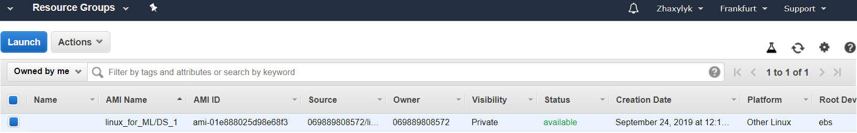

# Создал новый AMI на основе имеющегося у меня инстанса.

### 2. Создать новый инстанс на основе AMI, сделанного в предыдущем задании. Проверить, присутствуют ли на новом инстансе программы, установленные на исходном инстансе.

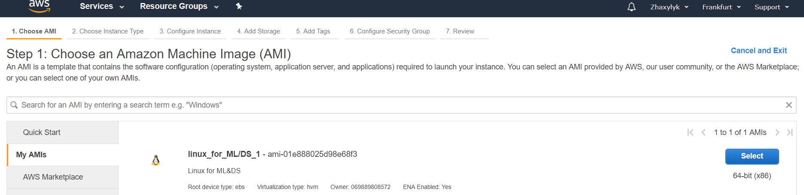

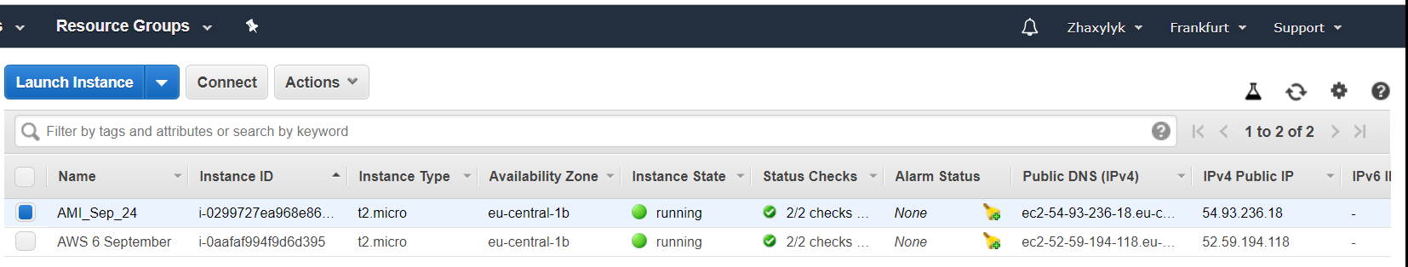# Создал новый инстанс “AMI_Sep_24” на основе AMI.

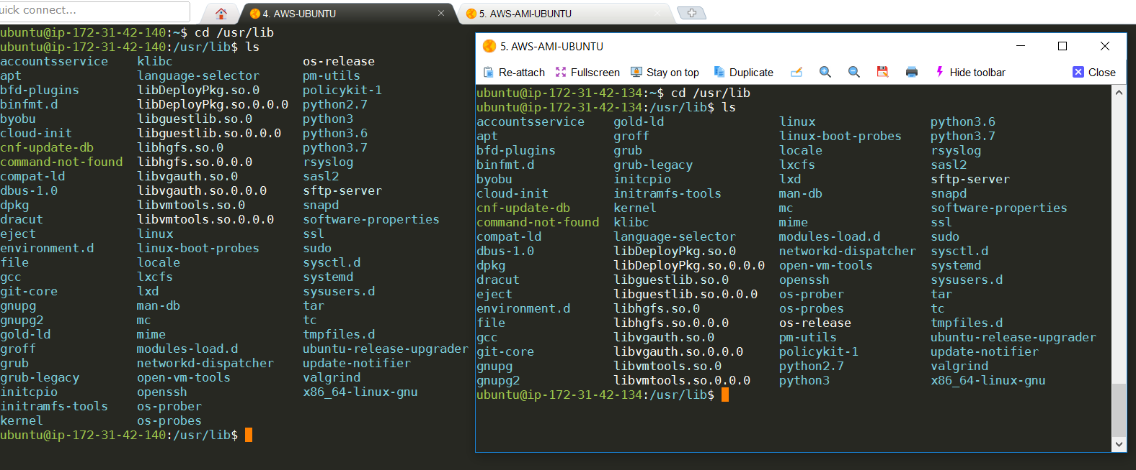

# Затем сравнивал установленные программы у старого и нового инстанса.

### 3. Добавить новый диск к используемому инстансу. Проверить доступ к этому диску и создать на нем текстовый файл test.txt, содержащий слово test. Затем создать новый инстанс, отсоединить диск от старого и подсоединить к новому. Проверить наличие на диске файла test.txt и просмотреть его в текстовом редакторе nano.

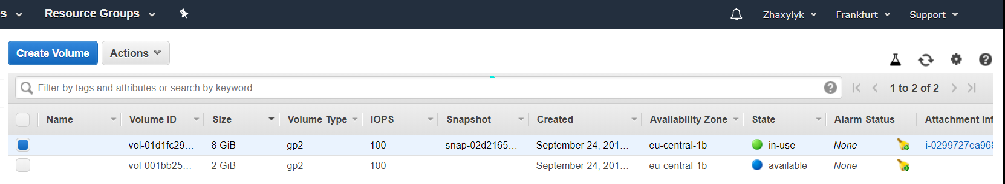

# Сначала 2Gb новый диск.

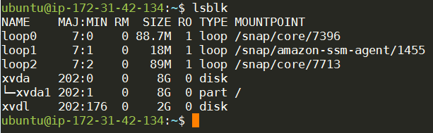

# Новый 2Gb-xvdl добавлено к используемую инстансу. И я проверил через “lsblk” команда.

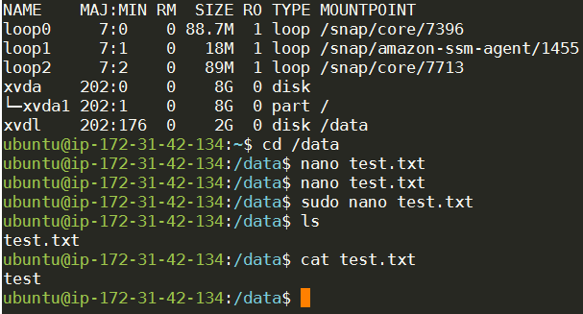

# На новый диск был смонтировано и создано папка “data”. Внутри папок создал test.txt файл который выводящий на экран “test”.

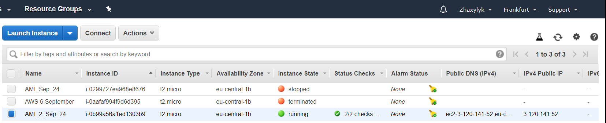

# Потом остановил “AMI_Sep_24” инстанс и сделал deattach диска. Затем создал еще один инстанс “AMI_2_Sep_24” с AMI.

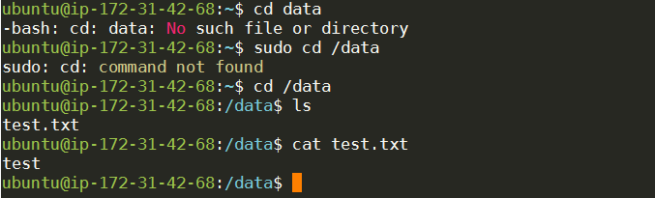

# Затем сюда на новый инстанс сделал attach диск который до этого было создано. Потом проверил есть ли там файд test.txt в папке data. Но я выводил на экран через cat, а не через nano.